西城教育研修学院2018--2019学年度第二学期
小学第6周研修活动安排
（2018年4月1日—2018年4月4日）

小学数学一年级研修活动
活动时间：2019年4月3日（周三）下午1:50
活动主题：在分类与整理教学中培养学生的理性思维
活动内容：1. 研究课：《分类与整理》
2.互动研讨
活动地点：北京第二实验小学新电教室（新文化街111号）
注：① 为安全起见，请老师们携带加盖学校公章的通知参加活动。
② 由于学校周边停车比较困难，请老师们尽量选择公共交通工具。

小学数学五年级全区研修活动
活动时间：2019年4月3日（周三）下午1:30
活动地点：西城区黄城根小学（后广平校区）三层礼堂
（学校地址 西城区后广平9号）
活动主题：《多元多维的认识分数，奠定系统学习分数知识的基础》
活动内容:
1.研究课： 《真分数和假分数》
2.专题发言：贯通教学视角下的《分数的意义和性质》教材教法分析
请各校五年级数学教师准时参加活动，配合学校各项管理安排，进校后按照路线指示标到达会场。
请老师们打印活动通知或手机拍照通知，进校门出示,配合安检。

小学信息技术研修活动
2019年4月4日星期四上午8：30，在西城区力学小学4楼多媒体教室进行全体小学信息技术教师研修活动，具体内容安排如下：
研修活动时间：2019年4月4日星期四上午8：30
研修活动地点：西城区力学小学4楼多媒体教室
研修活动内容：专题讲座——解读信息技术课程标准
1.专题讲座：由北大教授解读信息技术课程标准。
2.互动交流：由北大教授答疑教师们的疑惑问题。
研修活动人员：全体小学信息技术教师
备注说明：请凭借此打印通知单进入分组学校。
小学语文六年级区级研修活动
研修活动主题：小学六年级语文教学中培养学生文体意识的实践研究
研修活动时间：2019年4月4日（星期四）下午14：00
研修活动地点： 北京市宣武师范学校附属第一小学
研修活动内容：
- 小说教学研究课《凡卡》 授课教师：罗兰
- 小说教学案例交流 交流教师：庄婕 张秋玥
备注：
- 地址：宣师一附小·本校区·南楼报告厅（西城区右安门内大街26号）
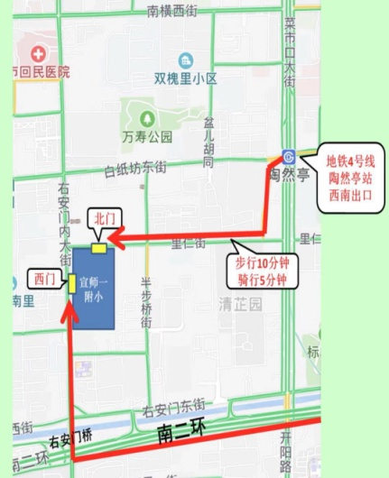

- 参会教师请您持加盖校章的通知入校。

小学美术教师培养学生解决实际问题，发展关键能力的策略研究
活动主题： | 小学美术教师培养学生解决实际问题，发展关键能力的策略研究 | 活动形式： | 面授学习
活动日期： | 2019-04-03 14:00
活动地点： | 康乐里小学本部（西城区康乐里2号）
主持人： | 张红
主讲人： | 张红 高级教师 北京市西城区教育研修学院
主题： | 讲座：在课堂教学中设置有效教学情境，培养学生解决实际问题的能力，发展核心素养
备注：1.请老师们携带盖有校章的活动通知进校。
2.因校内及周边胡同没有停车位，请老师们绿色出行。

小学道德与法治、品德与社会研修活动
研修活动主题：小学道德与法治、品德与社会学科教材衔接实践研究
研修活动时间：2019年4月3日（星期三）上午8：20
研修活动地点：西城区教育研修学院北址教学楼106教室\306教室
研修活动内容：
1.基本功培训 ---教学设计以及教案的撰写
主讲教师：樊雪红老师 西城区教育研修学院
基本功培训参加教师： 请1-6年级道德与法治、品德与社会教师原南区教师每人带一份教学设计、一份教案前往西城区教育研修学院北址教学楼306教室参加活动。
2. 教学实践----研究课说讲评
第一节： 道德与法治课二年级下册 《健康游戏我常玩》
执教教师：炭儿胡同小学 古斌
第二节： 品德与社会课五年级下册 《灿烂的青铜文化》
执教教师：京师附小 高伯铮
教学实践参加教师： 请1-6年级道德与法治、品德与社会教师原北区教师前往西城区教育研修学院北址教学楼106教室参加活动。

备注：
1.请1-6年级道德与法治、品德与社会教师全员参与，务必打印携带此通知进校、听课本、相关教材教参，准时参加研修活动。
2.地址：地铁四号线新街口站出B口到达。

新教材使用与书法教师专业素养发展研究——六年级（下）
活动主题： | 北师大版、人美版教材介绍 | 活动形式： | 面授学习
活动日期： | 2019-04-03 13:30
活动地点： | 西城区教育研修学院北楼311教室
主持人： | 金梅
主讲人： | 各组教师
主题： | 北师大版、人美版教材介绍  名帖讲堂——杨康健、王丽
音 乐
小学音乐教师关注核心素养，提升教学能力的研修实践
（面向全区教师）
活动主题 | 校际组主题研究 | 活动形式 | 混合式学习
活动日期 | 2019-04-03 13:30
活动地点 | 各校际组
主持人 | 刁净淳
主讲人 | 各组组长 高级教师 各校
主题 | 分主题课例研讨、教材教法交流。

小学音乐校际课题组分组培训表
组 别 | 歌曲  教学研究 | 欣赏  教学研究 | 柯达伊  教学法研究 | 音乐与动作  教学法研究
负责人 | 徐军、胡雪、  李丽洁 | 左军、李颖、赵晶 | 王琛琛、朱景红、魏巍 | 金明彦、杨霞、赵青
活动  地点 | 西单小学 | 厂桥小学  （南址） | 进步小学 | 西师附小  （展览路校区）

提示:
- 请全体教师按所报组别准时参加活动。请各组组长记好考勤，于次日（周四）早晨传到研修学院北址南楼4楼小教研办公室杨智老师。
- 请老师们持通知进入校园。

体 育

西城区北片各学校参加基本功考核的教师，请于3月29日下午2：00到黄城根小学后广平校区开考核预备会，如名单上没有您，现场登记。

